** PLAN DE TRABAJO 2º AÑO DE EDUCACIÓN BÁSICA**

MES ABRIL

LICEO PARTICULARMIXTO

Nombre del estudiante: _________________________________________Curso:__________________________

**Instrucciones:**

* En estas actividades deberás trabajar con un adulto (mamá, papá, abuelo(a), hermano(a) mayor, etc)
* Las siguientes actividades vienen acompañadas de una diapositiva explicativa y audios que puedes descargar. Los puedes solicitar a través de tu profesor de inglés en sus datos de contacto:
* Lo importante de estas actividades es que practiques repitiendo varias veces hasta que lo puedas hacer de manera fluida.
* Para envíos solicitudes y consultas contactar a Magdalena Ahumada: [mahumada@liceomixto.cl](mailto:mahumada@liceomixto.cl) o whatsapp: +56974525164
* Puedes grabar tus audios en la siguiente aplicación a través de computador o teléfono: <https://vocaroo.com/>

Comienza por desarrolla las actividades que vienen en el PPT adjunto con sus audios. Si, tienes tu libro puedes trabajar en el.

1.- Escucha el audio y apunta los animales que aparecen en las páginas 54 y 55.

2.- Escucha el audio y apunta las acciones: **Run: correr, swim: nadar, climb: escalar, fly: volar, jump: saltar**

3.- Escucha un audio con lo que **CAN: PUEDE y CAN’T NO PUEDE**hacer el tigre.

En las páginas 56 y 57 del libro de inglés se señala la acciones que los animales **CAN: PUEDEN y CAN’T: NO PURDEN hacer.** Utiliza esta hoja para trabaja sólo este ejercicio.

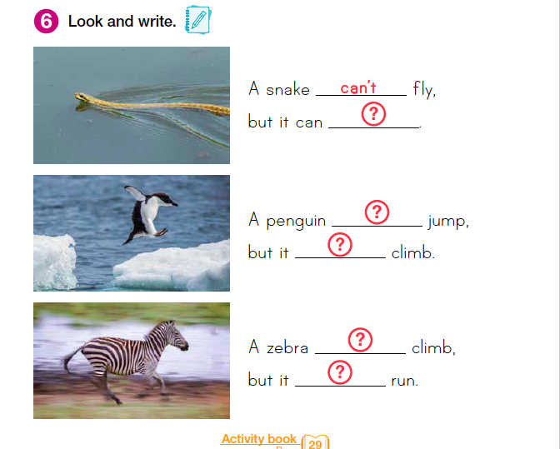

5.- Practica con alguien más. La primera chica pregunta si el león **puede volar (can fly)**. La segunda chica responde que **no puede(It can’t),** pero el león **puede nadar(It can swim).**

Intenta preguntar en inglés sobre los animales que aparecen en el ejercicio de arriba, completa las oraciones con esa información . Pidele a alguien que lo responda o hazlo tu mismo y luego practicala y grábala para que la envíes al profesor.

EXAMPLE. ejemplo

1. Can a lion fly?
2. No, IT can´t, but a lion can swim.
3. Can a snake fly?
4. No, it can´t, but it can swim
5. Can a penguin _________?
6. _______________, but it can _________
7. Can a _______ ________?
8. _______________, but it can __________